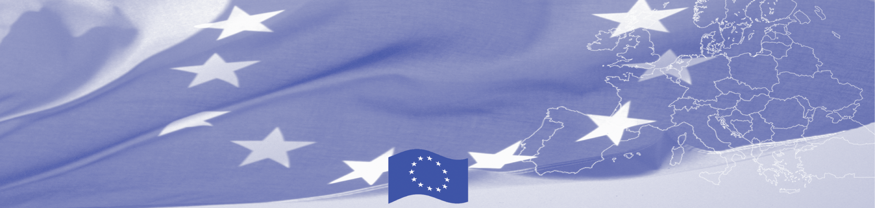
Articol de Presă

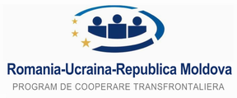
Granite comune. Solutii comune
Programul Operational Comun Romania - Ucraina– Republica Moldova 2007-2013 este finantat de Uniunea Europeana prin intermediul Instrumentului European de Vecinatate si Parteneriat si co-finantat de statele participante in program
www.ro-ua-md.net
Botosani, 09.08.2011

Dezvoltarea parteneriatului transfrontalier in domeniul educatiei profesionale
În conformitate cu prevederile proiectului „Schimburi educaţionale transfrontaliere in domeniul profesional” implementat de catre Grupul Scolar de Cooperatie Botosani in parteneriat cu Directia Generala Invatamant, Tineret si Sport Glodeni– Republica Moldova, in perioada 06-09 august 2011, conform agendei de lucru a avut loc intalnirea Comitetului de conducere a proiectului si seminarul cu tema „Provocari contemporane in invatamantul profesional”. Proiectul are ca scop principal stimularea cooperării cu caracter educativ între comunităţile vecine, prin activităţi de interes comun şi schimburi educationale pentru promovarea valorilor din spaţiul european.
Tematica seminarului a cuprins printre altele:
- prezentarea cadrului organizatoric creat in vederea dezvoltarii de parteneriate intre furnizorii de formare profesionala din aria eligibila a proiectului si asigurarea durabilitatii prin crearea unei retele extinse de colaborare in zona transfrontaliera Botosani –Romania si Glodeni-Republica Moldova;
- prezentarea membrilor retelei extinse de colaborare, formate din cele 5 organizatii educationale din judetul Botosani-Romania si 5 organizatii educationale din raionul Glodeni-Republica Moldova, care au semnat acordurile de colaborare in parteneriat extins (scop, activitati, curricula de invatamant, perspective, date de contact);
- schimburi de informatii si de bune practici in domeniul educatiei vocationale din zona transfrontaliera Botosani –Romania si Glodeni-Republica Moldova;
- program practic de schimb metodologic între parteneri, asociaţi si membrii retelei extinse de parteneriat pentru dezvoltarea capacităţii instituţionale, prin valorizarea informaţiilor şi experienţei acumulate;
- prezentarea modului in care proiectul integreaza temele orizontale ale programului cu privire la dezvoltare durabila, oportunitati egale si coeziune teritoriala;
- clarificari asupra modalitatilor de accesare a programelor europene in domeniul dezvoltarii capacitatii institutionale intre membrii retelei parteneriatului extins, in mod deosebit prin Programului Operational Comun Romania – Ucraina - Republica Moldova 2007-2013.
Facem mentiunea ca institutiile de educatie membre ale retelei extinse din judetul Botosani, Romania sunt: Colegiul Economic „Octav Onicescu”, Grupul Scolar „Dimitrie Negreanu”, Grupul Scolar „Elie Radu”, Grupul Scolar „Alexandru cel Bun”, Grupul Scolar „Stefan cel Mare si Sfant” Vorona.
Persoane de contact :
* Antoneta Molocea - Grupul Scolar de Cooperatie Botoşani, Romania (tel /fax: 0040231 513982, E-mail: antonetamolocea@yahoo.com), manager proiect.
*Nina Lupusor - Directia Generala Invatamant, Tineret si Sport Glodeni– Republica Moldova, (tel: 00373 249 22748, fax: 00373 249 22748, e-mail: dgitsgl@mtc-gl.md ), coordonator local.


Acest proiect este finanţat de Uniunea Europeană prin Instrumentul European de Vecinătate şi Parteneriat

Autoritatea Comuna de Management

Ministerul Dezvoltării Regionale şi Turismului, România
Tel: 0040372111332
Fax: 0040372111456
Proiect implementat
de Grupul Scolar de Cooperatie Botosani
Adresa : Str. Calea Nationala, nr.123, Botosani, Romania
Tel: 0040231 513982
Fax: 0040231 513982
Comisia Europeană este o instituţie executivă.

“Uniunea Europeană este formată din 27 de State Membre care au decis împreună pe parcursul unui proces de extindere care a durat 50 de ani, să construiască o zonă de stabilitate, democraţie şi dezvoltare durabilă, menţinând diversitatea culturală, toleranţa şi libertăţile individuale. Uniunea Europeană îşi propune să împărtăşească realizările şi valorile sale cu ţările şi popoarele de dincolo de graniţele ei. „

